Meistert flexibel jede Arbeitssituation – heute und in Zukunft
MicorMIG-Serie von Lorch: der perfekte Allrounder für Unternehmen
Höhere Effizienz, maximale Flexibilität, Schonung der Ressourcen: Unternehmen stehen heute vor großen Herausforderungen in der Produktfertigung. Mit der MicorMIG-Serie von Lorch Schweißtechnik steht ein Inverter zur Verfügung, der unterschiedlichste Anforderungen exzellent löst. Robust, einfach zu bedienen, geeignet für alle gängigen Materialien und innovativ durch NFC-Technologie – ein Allrounder, der vor allem auch kleinen und mittleren Unternehmen einen hohen Mehrwert und eine sichere Zukunft bietet.
Stahl, Edelstahl, Aluminium? MIG-MAG, WIG oder Elektrode? Mit ihrer exzellenten Upgrade-Fähigkeit, den vielfach bewährten Schweißprozessen sowie ihrer einfachen, intuitive Bedienung bietet die MicorMIG-Serie höchste Flexibilität im schweißtechnischen Einsatz. Unternehmen können die Geräte sehr schnell den individuellen Bedürfnissen anpassen und über ein weit gespanntes Einsatzfeld hinweg einsetzen: vom klassischen MIG-MAG-Schweißen über das Pulsschweißen bis hin als Alternative zum aufwendigeren WIG-Schweißen. Durch das Aufspielen des entsprechenden Upgrades wird zum Beispiel innerhalb weniger Sekunden aus einer MicorMIG eine MicorMIG Pulse-Anlage. So können Unternehmen einfach und kostengünstig ins Pulsschweißen einsteigen und damit auch im Bereich des Überganglichtbogens nahezu spritzerfrei schweißen. Dank des stabilen und selbst für Einsteiger sehr gut beherrschbaren Pulslichtbogens entfällt die kostenintensive Nacharbeit – so wird wertvolle Fertigungszeit eingespart.

In nur drei Schritten zum perfekten Schweißergebnis
Die intuitive Bedienung der MicorMIG ermöglicht es Schweißern schnell und unkompliziert loszulegen. Kombiniert mit einer dynamischen Regelungstechnik und den vordefinierten Synergic-Schweißprogrammen werden nach der Auswahl von Material/ Draht/Gas und dem Schweißprozess alle weiteren Parameter automatisch eingestellt. Passend zu der anstehenden Arbeitsaufgabe, der Schweißposition und dem Schweißgefühl, justiert jeder Schweißer die Dynamik des Lichtbogens individuell – von hart bis weich. Die intuitive Handhabung macht die MicorMIG so sowohl für Profis als auch für Anfänger zu einem einfachen und hocheffizienten Arbeitsmittel.

Robust, langlebig und dauerhaft up-to-date
Die robuste und praxiserprobte Bauweise der Lorch Schweißgeräte sorgt auch bei der MicorMIG für die schon sprichwörtliche Langlebigkeit und Zuverlässigkeit der Schweißanlage. Zudem arbeitet jeder Inverter immer auf dem modernsten technologischen Stand und ist offen für künftige Innovationen. Denn dank der NFC-Funktionalität können zusätzliche Schweißverfahren, Schweißprogramme sowie arbeitsvereinfachende Funktionen jederzeit nachträglich aufgespielt werden – schnell und ohne externe Unterstützung. Aber nicht nur das: Vielfach wiederkehrende Schweißjobs lassen sich auf NFC-Jobkarten abspeichern und bei Bedarf schnell wieder aufrufen. Und die NFC-Technologie macht es möglich, ein personalisiertes Berechtigungssystem zum Bedienen der Schweißanlagen aufzubauen. So können Parameter eingeschränkt, der Zugriff begrenzt oder die Anlage komplett gesperrt werden. Die Erfassung und Analyse der Schweißfertigungsdaten ist über die Cloud-Lösung Lorch Connect einfach und kostengünstig geregelt. Einfacher in Richtung Industrie 4.0 zu gehen, geht nicht.

Immer den richtigen Prozess
Mit der MicorMIG-Serie stehen mit SpeedArc und SpeedUp vielfach in der Praxis bewährte Lorch-Schweißprozesse zur Verfügung. Sie steigern die Geschwindigkeit beim MIG-MAG-Schweißen und sorgen durch eine hochqualitative Prozesskontrolle für weniger Verzug und eine optimale Nahtqualität. Das reduziert die Nacharbeit deutlich. Aber auch Rauchgasemission und Lärmbelästigung sind nun geringer. Die neueste Innnovation von Lorch, der MicorTwin-Prozess, ermöglicht es sogar, die Verbindung von dünnen und mittelstarken Blechen (1 bis 8 Millimeter) in WIG-Optik jetzt im MIG-MAG-Verfahren auszuführen. So lässt sich die perfekte Nahtoptik einfach und reproduzierbar von jedem Schweißer erreichen und die Unternehmen müssen in einigen Fällen auch keine doppelte Ausrüstung vorhalten. Hochspezialisierte WIG-Schweißer werden zudem immens entlastet.

Modern und ressourcenschonend schweißen – Lorch unterstützt umfassend und bietet Unternehmen Teststellung
„Unternehmen in der schweißtechnischen Industrie suchen derzeit intensiv nach Ansätzen, Fertigungsprozesse zu optimieren und sich zukunftsgerecht aufzustellen. Wir von Lorch unterstützen sie dabei nach Kräften“, erläutert Jonas Kappel, Leiter Produktmanagement & Marketing der Lorch Schweißtechnik GmbH, den Mehrwert der MicorMIG als Allround-Gerät. Um die signifikanten Vorteile der MicorMIG-Serie kennenzulernen, können sich Unternehmen daher bei Lorch eine unverbindliche Teststellung sichern. „Egal, ob für den Einstieg, den Umstieg oder eine weitere Aufstockung der Kapazitäten, die MicorMIG ist ein ideales Arbeitsgerät, das größte Flexibilität, höchste Effektivität und absolute Zukunftssicherheit bietet“, betont Jonas Kappel. Unternehmen, die von Trafoanlagen umsteigen, profitieren beim Wechsel zudem von einer Unterstützung durch das Bundesamt für Wirtschaft und Ausfuhrkontrolle (BAFA), das investive Maßnahmen zur energetischen Optimierung von Anlagen und Prozessen fördert. Bis zu 40 Prozent der Anschaffungskosten werden übernommen. Weitere Informationen zur MicorMIG und zur Teststellung finden sich unter www.micormig.com.

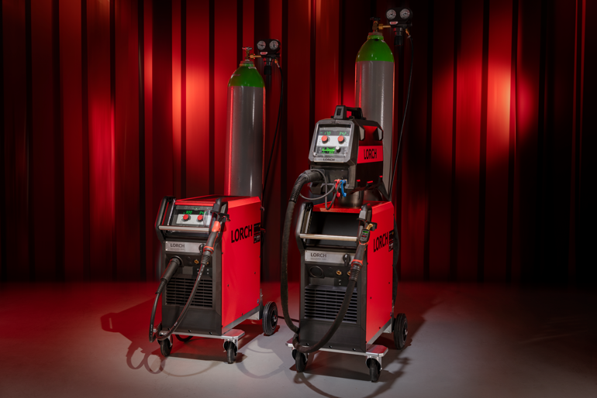
Abb. 1: Bietet Unternehmen maximale Einsatzmöglichkeiten und MIG-MAG-Schweißen auf Top-Niveau: die MicorMIG-Serie von Lorch Schweißtechnik.
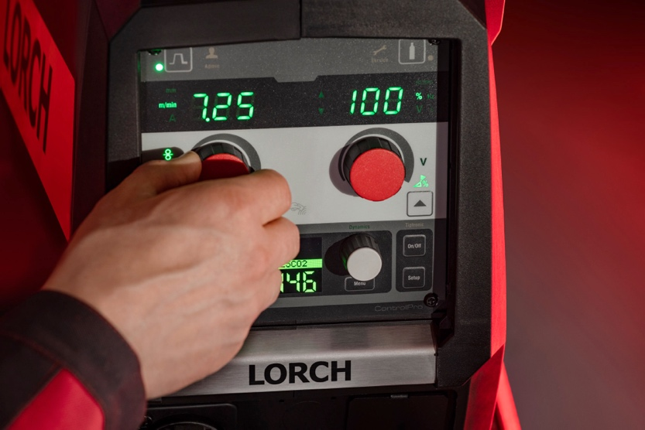
Abb. 2: Überzeugt und begeistert: die einfache intuitive Bedienung einer MicorMIG. Schweißer fokussieren sich auf die wichtigen Aufgaben und legen schnell und unkompliziert los.

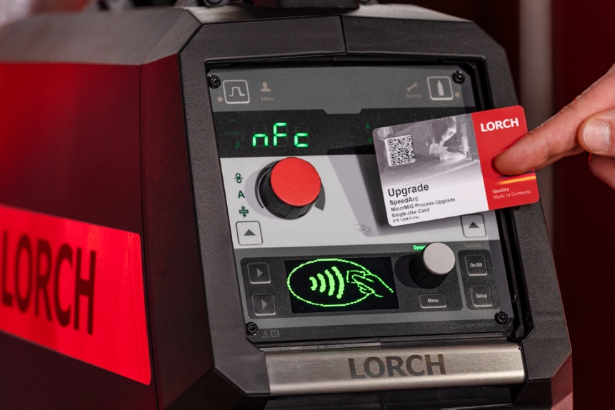
Abb. 3: Zukunftssicher: Dank modernster NFC-Technologie können auf
jede MicorMIG in Sekundenschnelle zusätzliche Schweißverfahren,
Schweißprogramme oder Jobs aufgespielt werden.
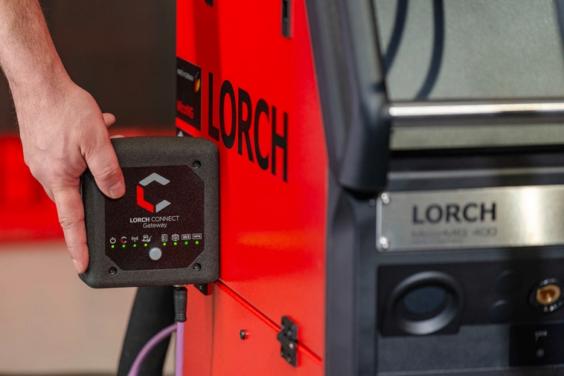
Abb. 4: Transparenz in der Schweißfertigung: Über Lorch Connect lassen sich alle wichtigen Fertigungsdaten einfach erfassen und auswerten.
Pressekontakt:
Lorch Schweißtechnik GmbH
Lisa Michler
Im Anwänder 24-26
71549 Auenwald
Germany

presse@lorch.eu
Phone +49 7191 503-0
Abdruck frei. Belegexemplar erbeten.

